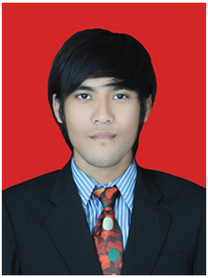

**Nama**

**Tempat & Tanggal Lahir**

**Agama**

**Alamat**

**Nomor Telpon**

**Email**

: Rizki Anugrah

: Bengkulu, 28 Juni 1989

: Islam

: Jl. Bengawan Solo No.8 RT.10 RW.03 Kel.

Padang Harapan BTN Bengkulu 38225

: 0852 6816 8686

: Rizkianugrah89@gmail.com

**Pengalaman Kerja**

**Data Pribadi**

* Training NEXT SYSTEM Robotics Learning and Experience Center, Bandung 2009
* Internasional Seminar "Technology-based Creative Inustries Develompment In Bengkulu", UMB Bengkulu , 8 Juni 2010

**Training & Kursus**

**Pengalaman Kerja**

* Jaringan
* Adobe Photoshop
* Web Desing
* Ubuntu
* **Staf IT - Rakyat Bengkulu TV, PT. Graha Pena Media Groub, April 2011 s.d. 2012. (**[**www.rbtv.co.id**](http://www.rbtv.co.id)**)**

Mengoperasikan siaran TV, maintenance jaringan computer, membuat dan mengelolah website RBTV, maintenance SEO website RBTV, merancang aplikasi android dan live streaming siaran RBTV.

* **Online Head PT. Puspa Sina, Jakarta 2013-2014** **(**[**www.puspasina.co.id**](http://www.puspasina.co.id)**)**

Maintenance jaringan transaksi, membuat dan mengelolah website puspasina, marketing di bagian online, design produk, pengembangan aplikasi.

: Program Sarjana S1 Teknik Informatika di Universitas Muhammadiyah Bengkulu, Lulus 2011

: Pendidikan SMU Madrasah Alwiyah Negri Bengkulu, Lulus 2007

: Pendidikan SMP Negri 4 Kota Bengkulu, Lulus 2004

: Pendidikan SD Negeri 5 Kota Bengkulu, Lulus 2001

* MS Office (MS Word, MS Excel, MS Access, MS PowerPoint).
* Pemograman PHP
* Internet

**Riwayat Pendidikan**

**2007 – 2011**

**2004 – 2007**

**2001 – 2004**

**1996 – 2001**